体液と電解質
１．体液・電解質の基礎
１）体液と電解質の分布

① 成人男性では約60%が体液で、40%は細胞内液、20%が細胞外液。細胞外液のうち5%が脈管液で、15%が組織間液。
② 脂肪細胞は水分を含まないが、脂肪の少ない組織は水分を豊富に含んでいる。したがって肥満の人はやせた人よりも体液量が相当少ない。（やせた人が70%とすると肥満の人では30%しかないこともある。したがって太った人ほど脱水になりやすい。）
③ 電解質の組成（血漿）
陽イオン 陰イオン
Na 142 mEq/l Cl 103 mEq/l
K 5 mEq/l HCO3 26 mEq/l
Ca 5 mEq/l HPO4 2 mEq/l
Mg 2 mEq/l その他 23 mEq/l
④ 電解質の組成（細胞内液）
陽イオン 陰イオン
K 150 mEq/l HPO4 150 mEq/l
Mg 40 mEq/l HCO3 10 mEq/l
Na 10 mEq/l タンパク 40 mEq/l

２）体液の機能
体液の機能は、血漿中から動脈側の毛細血管壁を通過して体液が組織中へ移動することで酸素と栄養を細胞内へ送り込む。同時に静脈側の毛細血管壁を通過して体液が血管内へ移動することで2酸化炭素と老廃物を血管内へ送り込む。

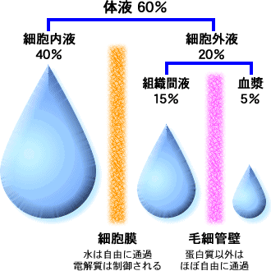

原始生命の誕生は約30億年前ころと考えられるが、現在の生命の先祖が海で誕生したころの海のナトリウムイオン濃度は10 mEq程度と想像されており、現在の細胞内液のナトリウムイオン濃度とほぼ同じである。進化の過程で海から陸上に生物が上がっていったころの海のナトリウム濃度は150 mEq程度で、細胞外液と同程度であったと考えられている。このように、進化の過程での環境条件が細胞内外液のナトリウム濃度を決定しており、細胞内外のイオン強度を一定にするために細胞内のカリウム濃度が高いと想像される。

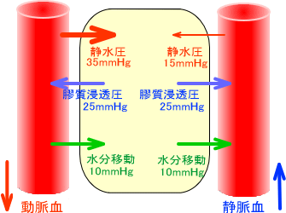
２．カリウムの働きとその異常
１）カリウムは細胞内の主要な電解質で、体内の総カリウム量の98%は細胞内にあり、2%が細胞外液中に存在する。
カリウムの働き
神経刺激の伝達、筋肉の収縮
細胞内の浸透圧の維持
細胞内の酸・塩基平衡(pH)の調節
酵素反応の調節（細胞の増殖や生存などに必要な酵素機能の維持に働いている）
２）カリウムの濃度調節
カリウムは細胞内濃度が高いため、濃度勾配に従って細胞外へ出やすい。逆にナトリウムは細胞外
から細胞内へ移動しやすい。細胞内外のカリウム濃度とナトリウム濃度の調節にはNa-K ATPase
がポンプとして働き、細胞外のカリウムを細胞内へ、細胞内のナトリウムを細胞外へ能動輸送して
いる。

３）低カリウム血症の原因
カリウムの80%が腎臓から排泄される。したがって腎機能の低下は高カリウム血症をもたらす。残りの20%は腸管（15%）や汗（5%）を介して喪失する。
①腎からの喪失
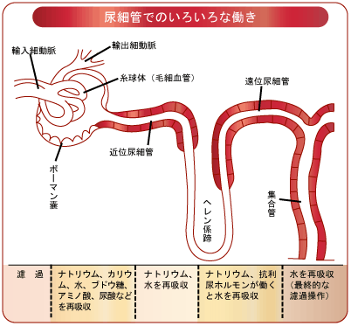
近位尿細管：Naと一緒に様々なものを再吸収
ヘンレ系締：主に水とNaを再吸収
遠位尿細管:主に水とNaを再吸収

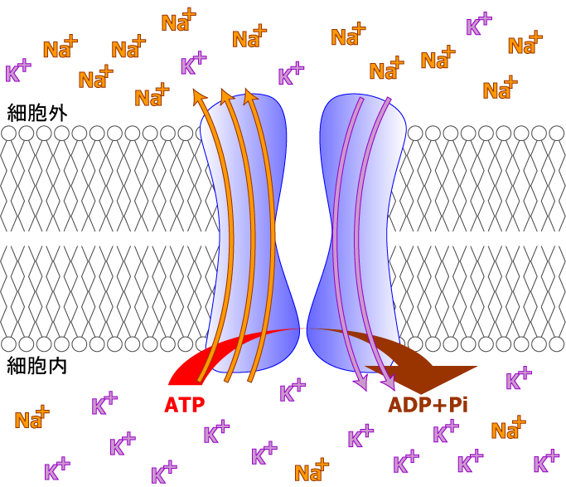
3個のナトリウムイオンを外へ（褐色）、2個のカリウムイオンを内へ（紫色）

集合管にはADHが働いて，水吸収量を調節。
利尿薬によるカリウム喪失
・ループ利尿剤はヘンレ系蹄部に働いてNa再吸収を阻害する。サイアザイドは、遠位尿細管でのNa再吸収を阻害する。皮質集合管でNa/K交換が行われている。ここまでNaが大量に流れてくると、K排泄が増加する。カリウム喪失性利尿薬は低カリウム血症を約50%におこす。ループ利尿薬もサイアザイドもNa吸収阻害作用のため、皮質集合管でのK排泄が増加して、低カリウム血症をおこす。
・循環血漿量を減少⇒レニン／アンギオテンシン／アルドステロン分泌亢進⇒アルドステロンは、皮質集合管でのNaと水の吸収を促進し、KとHイオンの排泄促進⇒低カリウム、代謝性アルカローシス
アルドステロンによるカリウム喪失（循環血漿量減少をきたす心不全、肝硬変、ネフローゼ症候群など）
・レニン／アンギオテンシン／アルドステロン分泌亢進⇒アルドステロンは、皮質集合管でのNaと水の吸収を促進し、KとHイオンの排泄促進⇒低カリウム、代謝性アルカローシス
グルココルチコイドによるカリウム喪失（クッシング症候群など）
・ミネラルコルチコイド（アルドステロン）と同じ機序で働く
②消化管からの喪失
嘔吐や胃液吸引による低カリウム血症
・胃液中のカリウムの喪失
・代謝性アルカローシス⇒腎でのＨ＋再吸収増加⇒代わりにカリウムの喪失
下痢による低カリウム血症
・消化液中のカリウム喪失
③細胞内への移動
代謝性アルカローシス
・代謝性アルカローシス⇒腎でのＨ＋再吸収増加⇒代わりにカリウムの喪失
・アルカローシス⇒細胞内のＨ＋細胞外への移動⇒カリウムが細胞内へ移動
インスリン、カテコールアミン
④カリウム摂取不足
通常はホメオスタシス機構によってカリウム摂取不足となっても血清カリウムの低下は起こら

ない。
４）低カリウム血症の特徴
①心血管系
ジギタリスを服用している場合、ジギタリスはNa-K-ATPaseの働きを阻害する。その結果細胞内のナトリウムをNa-Caチャンネルを使って細胞外へ排出する。その結果細胞内にカルシウムが流入する。カルシウムは筋肉の働きを強化する。もし低カリウム血症の場合、細胞外のカリウムがNa-K-ATPaseに結合してジギタリスの結合量が減るが、低カリウム血症ではジギタリスがNa-K-ATPaseをより阻害することになって、ジギタリスの働きが毒性を持つようになってしまう。
②筋肉
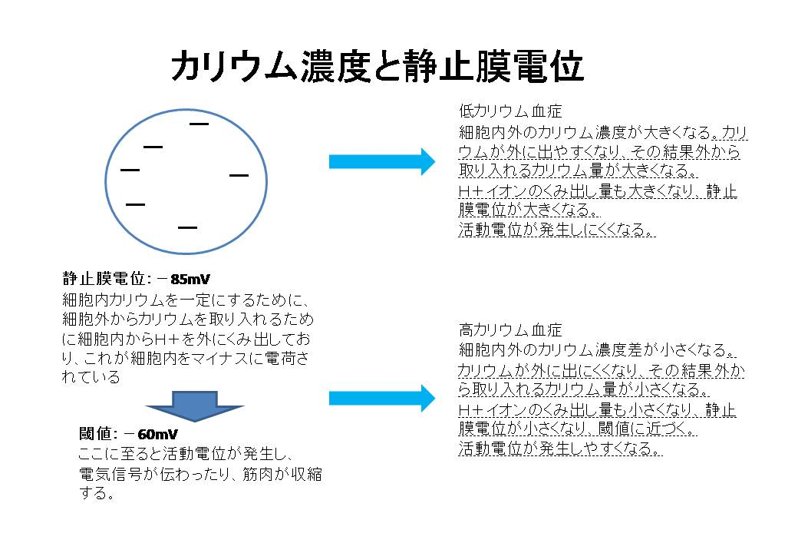
高カリウム血症では筋肉が興奮しやすくなる。
低カリウム血症では筋肉が興奮しにくくなる。・・・筋力低下（骨格筋）、麻痺性イレウス（平
滑筋）
③腎臓への影響
長期化した低カリウム血症では尿の濃縮力の低下が起き（抗利尿ホルモンに対する感受性の低下）、多尿症となる。
④ホルモンに対する影響
インスリン分泌の低下とインスリン受容体の感受性低下による糖尿病の悪化。
５）高カリウム血症の原因
①偽性高カリウム血症
血液サンプルの溶血
白血球増多や血小板増多

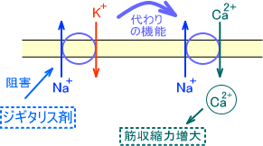

②腎からの排泄低下
腎不全
③細胞からのカリウム移動
組織の損傷
腫瘍細胞の崩壊
アシドーシス（細胞内へH+が入る代わりにカリウムが出てくる）
６）高カリウム血症の特徴
①心臓への影響
刺激伝達障害
心室性不整脈、心停止
７）高カリウム血症の治療（緊急処置法）
①グルコン酸カルシウム（高カリウム血症では細胞が興奮しやすいが、カルシウム値をあげることで膜の閾値をあげ、膜を安定化する）
②重炭酸ナトリウム（アルカリ性になるとカリウムが細胞内へ）
③インスリンとぶどう糖（インスリンによってカリウムが細胞内へ）
泌尿器（腎・尿路）
１．泌尿器系の働き
１）生体全体でできた老廃物を体の外へ排出する。
２）生体内の水と電解質（各種のイオン，例えばNa+）のバランスを調節する。
３）エリスロポエチンやレニンなどのホルモンを
産生する。
２．泌尿器を構成する臓器
１対の腎臓と尿管、膀胱と尿道

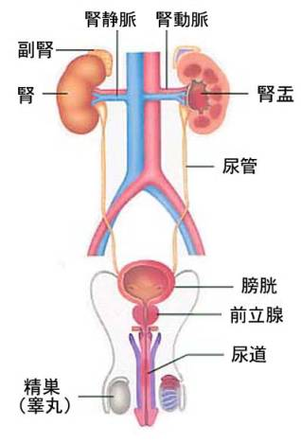
腎 腎実質
腎盂
尿管
膀胱
尿道

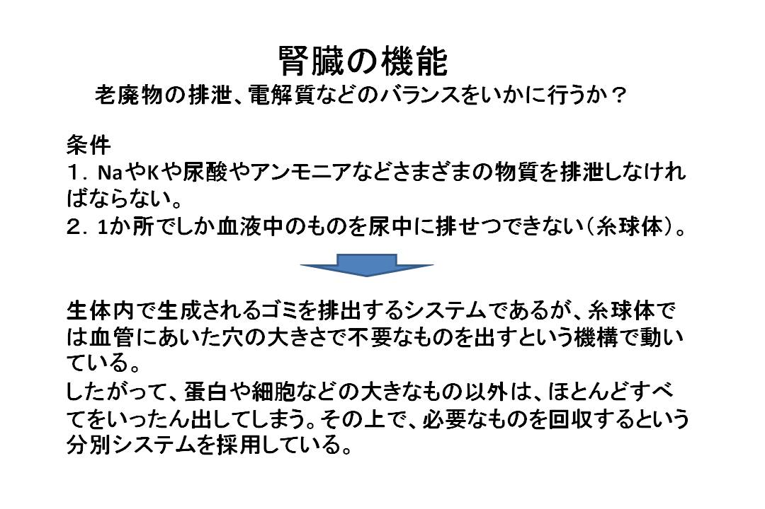

腎実質…腎炎と腎不全、尿細管ネクローシス
腎盂以下…感染症と尿路結石、前立腺疾患
尿管
膀胱
前立腺
尿道
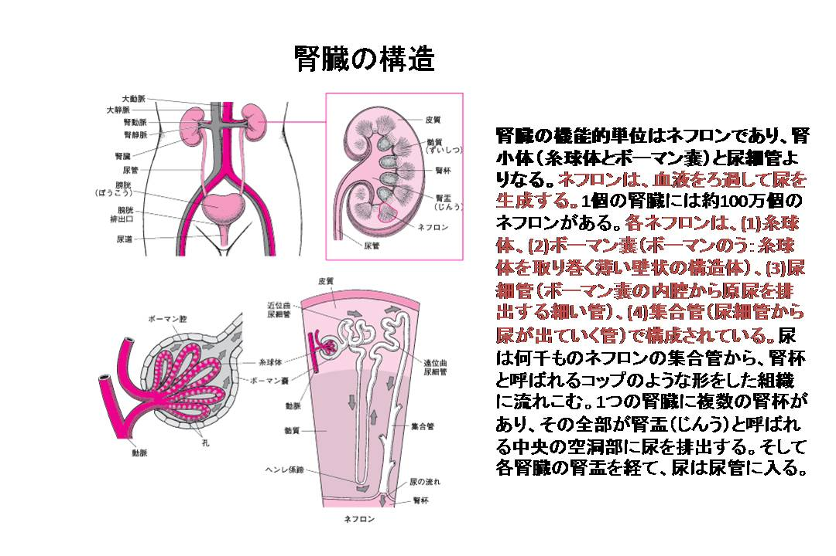

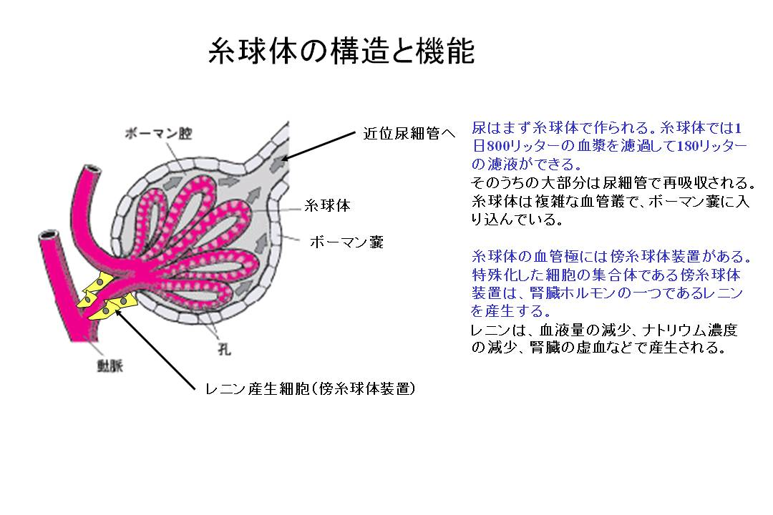

３．腎盂以下の病気
１）尿路感染症
尿路感染症の特徴の第一は、起炎菌が尿の流れと
逆行性に感染してくることである。したがって、
大腸にいる常在菌が感染源になることが多く、最
も多いのは大腸菌である。
特徴の第２は女性に多いことであるが、外尿道口
から膀胱までの尿道の長さが男性より短いため
と言われている。男性の場合には前立腺肥大や前
立腺癌などで尿道が狭窄している場合に感染し
やすくなる。
２）尿路感染症の各疾患
炎症所見（発熱、CRP陽性、白血球増加）
尿路刺激症状（頻尿、多尿、残尿感）
（ア）膀胱炎
（イ）腎盂腎炎
３）尿路結石
尿路結石は腎盂で形成され、下降することが
多い。下降中に尿管に嵌頓すると疝痛。
他に、血尿、感染症状など。
シュウ酸カルシウム結石が多い。原因は不明
だが、高カルシウム血症などで多い。
背部叩打痛
（ア）腎結石
（イ）尿管結石
４）前立腺
（ア）前立腺肥大
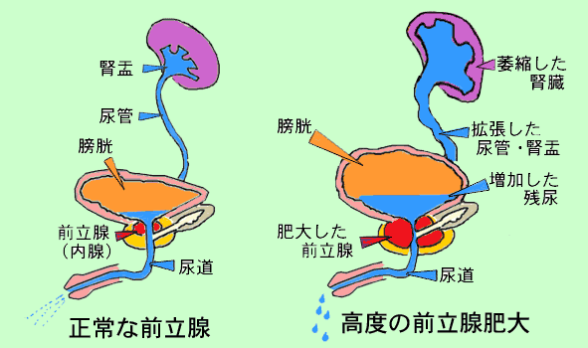
排尿困難、頻尿、残尿感、水腎症
（イ）前立腺癌
前立腺酸性フォスファターゼ（PAP）
前立腺特異抗原（PSA）
骨転移が多いが、造骨性転移を示す。
治療としては手術、女性ホルモン投与。

大腸菌が原因の80％。
尿検査は中間尿にて行う。

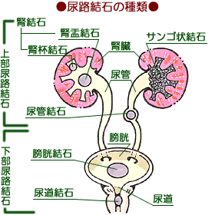
腎盂腎炎では叩打痛

カルシウム結石（シュウ酸カルシウム、リン酸カルシウム）が80％。
男性に多い。

肋骨脊柱角叩打痛（CVA tenderness）
治療としては、排出させるしかない。

５．腎疾患
１）急性腎不全
（ア）腎前性
体液量減少：大量出血など
循環血漿量減少：肝硬変など
心拍出量減少：心筋梗塞、心不全
（イ）腎性
溶血性尿毒症症候群、妊娠中毒症
急性尿細管壊死（虚血、薬物、重金属、ミオ
グロビン尿症）
急性腎不全の場合には、特に尿細管壊死の場
合、1-2週間で回復してくる可能性があるので、この間透析でしのぐ。
２）慢性腎不全
（ア）病態
GFRの低下（数ヶ月以上）
進行性の高窒素血症
尿毒症状
（イ）原因
慢性糸球体腎炎
糖尿病性腎症
多発性嚢胞腎
慢性腎盂腎炎
（ウ）症状（教科書表７—B—６参照）
循環器：うっ血性心不全
肺水腫
消化器：食欲低下、消化管出血
造血器：造血機能低下（貧血）
出血傾向
骨症状：骨軟化症、骨粗鬆症
（エ）治療
食事療法（教科書表７—B—８参照）
蛋白制限（蛋白40−60g）
食塩制限（塩分3−5g）
高カロリー（異化作用の抑制のため）
果物制限（カリウム摂取の制限）
降圧剤の投与
ACE阻害薬
Ca拮抗剤
透析療法（この部分は最後にもう一度）
透析療法適応基準
臨床症状（次のうち３つ以上）

腎前性 腎性
尿量
尿比重 ＞1.020 1.010-1.015
尿浸透圧 ＞400 ＜350

腎前性，腎性の他に両側水腎症のような腎後性もあるが，めったにない．（教科書の図７—B—４）
栄養療法
①水電解質のバランスシート
②高カロリー輸液療法
③蛋白は透析開始前は0.6g/Kg/Day (30-40g/Day)

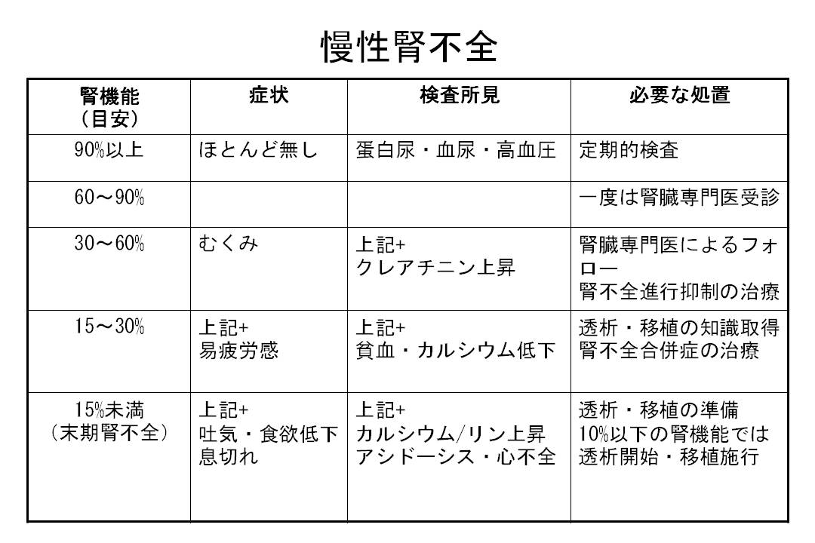

アシドーシスのため血小板機能低下
エリスロポエチン低下のため貧血
ビタミンD３不活化骨吸収が増加
日本人のGFRの推算式（（教科書表７—B—７参照）

BUNやクレアチニンは蛋白代謝や筋肉のエネルギー代謝産物であり、BUN増加を抑制するために、蛋白を制限する。また、塩分排泄も低下するため、塩分も制限する。

血圧を下げると腎血流量が低下すると考えられ、血圧コントロールすべきでないとされていたが、現在ではACE阻害剤を中心にコントロールする。

乏尿、夜間多尿
腎性貧血
重症高血圧
不眠・頭痛
悪心・嘔吐
体液貯留
腎機能
内因性クレアチニンクリアランス
10ml/分以下あるいは
血清クレアチニン8mg/dl以上
活動能力
軽い日常動作が困難なもの
３）急性糸球体腎炎
原因の80−90％は連鎖球菌感染症後糸球体腎炎
上記道感染後：5％に発症、10日—２週間
皮膚感染後：50％に発症、約３週間
４）慢性糸球体腎炎
定義
異常尿所見が１年異常続くもの
ただし下記の疾患を除く
膠原病
糖尿病性腎症
痛風腎
本体性高血圧症
腎血管性高血圧症
腎盂腎炎
（ア）分類
微小変化群
小児の70％、成人の20％をしめる。
顕微鏡所見が正常に近い。
ネフローゼ症候群を呈する。
ステロイドで緩解するが、中断すると再
燃する。
巣状糸球体硬化症
ネフローゼ症候群を呈する。
膜性腎症
20−60才の成人に見られる。
ネフローゼ症候群を呈する。（成人のネフ
ローゼでは最も多い）
IgA腎症
30才以下の若年者に多い。日本人では多
い。
透析療法
１）腹膜透析
血管外へ血液を誘導して半透膜でろ過する。
２）血液透析
腹膜を半透膜の代わりに使う方法で、腹腔内に透
析液を入れて腹膜から老廃物をろ過する。

糸球体機能検査として糸球体濾過量（GFR）が重要。
GFR=U_{CR} （尿中クレアチニン）X V（１分尿量）／
P_{CR}（血清中クレアチニン）
（クレアチニンは分泌量＝再吸収量なので、濾過量がすべて尿中に移行する。）

連鎖球菌感染症でもリューマチ熱は上気道感染後のみに発症する。
急性糸球体腎炎の食事療法
（教科書の表７—B—２参照）

異常尿所見（蛋白尿、円柱尿、血尿）
高血圧

糸球体腎炎の分類（教科書表７—B—１）
この表のうち３）と４）を左のようにより詳細に分類

IgA腎症発症後10−20年後には20−30％が腎不全。
悪性腫瘍、B型慢性肝炎、SLEなどに合併することもあるが、ほとんど原因不明。
治療としては、抗血小板薬やステロイドなど。
血清IgAが高値（約半数で）
膜性増殖性糸球体腎炎
30才以下の若年者に多い。
ネフローゼ症候群を呈する。
低補体血症
（イ）ネフローゼ症候群
共通した臨床像
①蛋白尿（成人の場合、3.5g以上）
②低蛋白血症（血清アルブミン3g/dl以下）
③高脂血症（血清コレステロール250以上）
④浮腫
原因疾患
原発性（腎臓に１時的原因）
微小変化群
巣状糸球体硬化症
膜性腎症
ループス腎炎
アミロイドーシス
膜性増殖性糸球体腎炎
続発性（糖尿病や膠原病に続発）
糖尿病性腎症
５）腎腫瘍
①腎細胞癌（Grawiz腫瘍）
腎実質腫瘍の85％
近位尿細管上皮由来（腺癌）
男性は女性の2倍
vHLの異常
喫煙と食事が病因として関与
血尿、側腹痛、腫瘤触知が3主徴
遠隔転移は、肺，肝、骨
②腎芽細胞種（Wilms腫瘍）
胎生期の後腎組織に由来
WT-1遺伝子異常
神経芽細胞腫との鑑別が問題となる。
６）嚢胞腎
常染色体性優性遺伝
発症は思春期以降
臨床症状：高血圧，血尿，蛋白尿
尿毒症（腎不全になると）
約1/3の症例では他臓器にも嚢胞
20-30台で高血圧、蛋白尿、血尿があったら嚢
胞腎を疑う。

高コレステロールになる理由
肝でのアルブミン合成が刺激されるが、同時にコレステロール合成も刺激される。

浮腫の機序
①毛細管圧の上昇
うっ血性心不全
腎不全
②膠質浸透圧の低下
ネフローゼ症候群
③毛細血管壁透過性の亢進
炎症、アレルギー反応、火傷など

ネフローゼ症候群の食事量
（教科書の表７—B—３参照）

貧血が多いが、時にエリスロポエチン産生過多のために赤血球増多症を呈することもある。
高血圧が40％（レニン産生過多か腎動脈狭窄）

３主徴のうち2つ以上を示すのは約半数。
６）糖尿病性腎症
腎臓の糸球体が細小血管障害のため硬化して数を減じていく。毛細血管基底膜が肥厚し、メサンギウム基質が増加する。第1期から糸球体メサンギウム領域に結節性病変ができ、腫大する。糸球体を構成している細かい血管が動脈硬化を起こして固くなり、糸球体の組織の目が粗くなって、ろ過機能が低下すると、たんぱく質が糸球体の網の目を通り抜けてたんぱく尿が出たり（ネフローゼ症候群）、高血圧やむくみなど腎炎と似た症状が起こる。進行すると、腎不全から尿毒症となり透析が必要になる。高血圧、蛋白尿、腎不全を伴った糖尿病をキンメルスチール・ウィルソン症候群と呼ぶ。
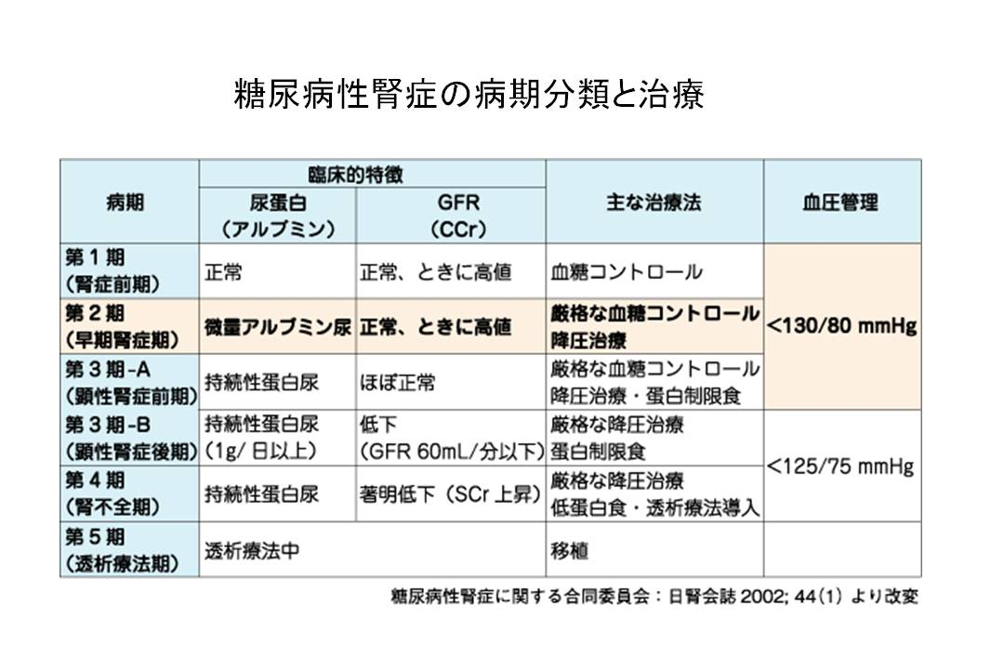
７）慢性腎臓病
教科書参照

８）透析療法
透析療法適応基準
臨床症状（次のうち３つ以上）
乏尿、夜間多尿
腎性貧血
重症高血圧
不眠・頭痛
悪心・嘔吐
体液貯留
腎機能
内因性クレアチニンクリアランス
10ml/分以下あるいは
血清クレアチニン8mg/dl以上
活動能力
軽い日常動作が困難なもの

治療法
- 薬物療法
血糖管理の目標はHbA1cを6.5%未満，空腹時血糖を110mg/dl以下，食後血糖180mg/dl未満とする．
腎不全期には経口糖尿病薬の半減期が延長するため，α−グルコシダーゼ阻害薬以外は使えない．
②食事療法
蛋白制限は，慢性腎不全に準じて行う．
高エネルギー食を与えるのは難しく，第III期の前期
までは25-30 Kcalとする．
（教科書の表７—B—１１参照）

透析療法
１）腹膜透析
血管外へ血液を誘導して半透膜でろ過する。
２）血液透析
腹膜を半透膜の代わりに使う方法で、腹腔内に透
析液を入れて腹膜から老廃物をろ過する。

糸球体機能検査として糸球体濾過量（GFR）が重要。
GFR=U_{CR} （尿中クレアチニン）X V（１分尿量）／
P_{CR}（血清中クレアチニン）
（クレアチニンは分泌量＝再吸収量なので、濾過量がすべて尿中に移行する。）

練習問題
１．腎臓について正しい記述はどれか？
１）腎臓の機能は老廃物の排出と血圧の調節である。
２）腎臓はレニン、アンギオテンシン、アルドステロンを分泌して血圧を調節している。
３）腎臓はソラマメの形に似た左右1対があり、後腹膜に接している。
４）腎臓の機能単位はネフロンであり、糸球体と尿細管からなる。

２．多発性嚢胞腎について誤った記述はどれか？
１）多発性嚢胞腎には成人型と乳幼児型がある。
２）乳幼児型の嚢胞腎は新生児期に発症し、重症
では死亡する。
３）成人型は、常染色体劣性遺伝で、中年以降に腎不全になる。
４）多発性嚢胞腎の人の約3分の1で、肝臓にも嚢胞がみられる。

３．糸球体の疾患について誤った記述はどれか？
１）糸球体疾患は、臨床症状から腎炎症候群とネフローゼ症候群に分けられる。
２）糸球体疾患は、経過から急性糸球体腎炎と慢性糸球体腎炎に分けられる。
３）急性糸球体腎炎は免疫複合体によるアレルギー反応である。
４）慢性糸球体腎炎はネフローゼ症候群を合併しない。

４．ネフローゼ症候群について誤った記述はどれか？
１）ネフローゼ症候群は尿中にたんぱく質が漏れ出す疾患の総称である。
２）低アルブミン血症、浮腫、低脂血症を呈する。
３）糖尿病性腎症もネフローゼ症候群に含まれる。
４）ネフローゼ症候群では、1日4g以上の尿蛋白が出る。

５．全身性疾患に伴う腎疾患について誤った記述はどれか？
１）ループス腎炎は全身性エリテマトーデスに合併する病態である。
２）ループス腎炎では、血中の抗体濃度の低下が腎炎の活動性の指標となる。
３）糖尿病性腎症は、微小循環障害に基づく病変である。
４）腎アミロイドーシスは、全身性アミロイドーシスに伴う疾患である。

６．腎盂腎炎について正しい記述はどれか？
１）腎盂腎炎は男性のほうが女性より多い。
２）感染は血液中の細菌が腎盂に感染することが多い。
３）黄色ブドウ球菌が最も多い原因である。
４）発熱や白血球増加を伴うことが多い。

７．腎細胞癌について誤った記述はどれか？
１）腎細胞癌はボウマン嚢上皮由来の癌である。
２）腎細胞癌は、グリコーゲンや脂肪に富むため明るいのが特徴である。
３）血行性転移は肺や肝臓、骨に多く認められる。
４）化学療法や放射線が効きにくい。

８．腎芽腫について誤った記述はどれか？
１）腎芽腫は多くは5歳以下の幼児に認められる。
２）幼児期の腫瘍としては最も多いがんである。
３）癌抑制遺伝子WT-1が発症に関与する。
４）5年生存率は80%を超えている。

９．尿路結石症について誤った記述はどれか？
１）尿路結石は大部分が腎臓で形成されて、尿管に下降したものである。
２）シュウ酸カルシウムを主成分とするものが最も多い。
３）シュウ酸カルシウム結石は表面がぎざぎざで排出されにくい。
４）リン酸カルシウムの結石は尿が酸性になるとできやすい。
練習問題の解答
１．正解は３）
腎臓の機能は、老廃物のろ過と排出、血圧の調節、ホルモンの分泌の3つであり、１）は誤っている。腎臓の糸球体に流れ込む動脈の壁には傍糸球体装置と呼ばれる部所があり、血圧を感知して、レニンと呼ばれる物質を分泌する。レニンは血中のアンギオテンシノーゲンに作用し、アンギオテンシンI（AI）を遊離する。AIは血管内皮細胞膜にあるアンギオテンシン変換酵素(ACE)によりアンギオテンシンⅡ(AⅡ)に変換される。AⅡは強力な血管収縮作用があり、血圧を上昇させる。また、AⅡは副腎にも作用してアルドステロンの生成･分泌を促進させ、血圧を上昇させる。したがって２）は間違い。腎臓はソラマメ状の形態をした左右1対の臓器で後腹膜に接している。したがって3）が正しい。腎臓には100万個のネフロンから構成されており、ネフロンは腎小体（糸球体とボーマン嚢）と尿細管からできている。したがって４）は間違い。

２．正解は３）
多発性嚢胞腎には、成人型と乳幼児型があり、１）の記述は正しい。乳幼児型嚢胞腎は、常染色体劣性遺伝形式で、新生児期に発症し、重症型では早期に死亡する。したがって2）の記述は正しい。成人型嚢胞腎は、常染色体性優性遺伝形式で遺伝し、成人期に発症して中年以降に腎不全となる。したがって３）の記述は間違っており、これが盛会となる。多発性嚢胞腎の人の約3分の1で、肝臓にも嚢胞がみられるとされている。したがって４）の記述は正しい。

３．正解は４）
糸球体疾患は、臨床症状から腎炎症候群とネフローゼ症候群に分けられる。したがって1）の記述は正しい。また臨床経過から急性糸球体腎炎と慢性糸球体腎炎に分けられる。したがって2）の記述も正しい。急性糸球体腎炎の原因は、免疫複合体によるアレルギー反応であり、３）の記述も正しい。慢性糸球体腎炎ではネフローゼ症候群を合併することが多く、４）の記述は間違い。したがって正解は４）ということになる。

４．正解は２）
ネフローゼ症候群は、何らかの原因によって腎臓の糸球体が障害を受けて、尿中にたんぱく質（特にアルブミン）が漏れ出す病態の総称であり、１）は正しい記述である。ネフローゼ症候群では、高度の蛋白尿、低アルブミン血症、浮腫、高脂血症を呈することが知られており、２）は誤った記述である。糖尿病性腎症で、ネフローゼ症候群と腎糸球体の結節性病変（糖尿病性糸球体硬化症）を呈する病態は、キンメルスチール症候群と呼ばれている。したがって3）も正しい記述である。ネフローゼ症候群では、一般に1日あたり４ｇ以上の尿蛋白が出るとされており、４）も正しい記述である。
５．正解は２）
ループス腎炎は、全身性自己免疫疾患の一つである全身エリテマトーデス（SLE）に伴っておきる病態である。WHO分類にしたがって「微小変化型」、糸球体の半数以下がおかされる「巣状増殖型」、ほとんどすべての糸球体がおかされる「びまん性増殖型」、「膜性腎症類似型」などに分類される。血液中の補体値の低下が腎炎の活動性の指標となる。したがって、１）は正しい記述で、２）は間違った記述と言うことになる。糖尿病での合併症である腎症、網膜症、末梢神経症のいずれも、細小動脈硬化症を基盤とした微小循環障害に基づく病態とされている。したがって、３）は正しい記述である。腎アミロイドーシスは全身アミロイドーシスにともなう腎疾患で、高齢者にネフローゼ症候群と慢性腎不全をもたらす。

６．正解は４）
急性腎盂腎炎は細菌感染によってひきおこされる腎盂および腎実質の炎症を指す。感染経路としては、細菌が尿路を逆行して侵入する上行性感染と、敗血症による血行性感染の2種類がある。ほとんどは、上行性感染で、尿道の短い女性に多く発症する。したがって、１）と２）は間違った記述である。感染菌としては大腸菌が多く、39も間違った記述である。感染症であるから一般的な感染症の徴候である発熱や白血球増加が認められ、４）が正しい記述である。

７．正解は１）
腎細胞癌は、男性に多く、50-70歳代に後発する。尿細管上皮に由来するため、1種の腺癌である。組織学的には、グリコーゲンと脂肪を含む明るい胞体を持った細胞からなるのが特徴で、明細胞癌とも呼ばれる。したがって、1）は間違った記述で、２）は正しい。もっぱら血行性転移をし、肺、肝、脳、骨転移が多い。治療への反応は悪く、インターフェロンなども使用されているが、5年生存率は50-60％と低い。したがって、３）も４）も正しい記述である。

８．正解は２）
腎芽腫（Wilms腫瘍）は10歳以下の子供の腹腔内腫瘍では最も多い腫瘍であり、1-4歳に最も発生率が高い。性差はない。1990年、腎芽腫に関連する遺伝子として11番染色体短腕(11p13)にあるがん抑制遺伝子WT-1が単離された。WT-1は腎および泌尿生殖器の分化に関連し、転写調節因子として細胞増殖を制御している。WT-1遺伝子の異常は腎芽腫の10％以下に認められ、WT-1遺伝子は腎芽腫の原因遺伝子の一つと考えられている。全例の５年生存率は84.7％と予後は良好である。

９．正解は４）
石が出来る部位によって「上部尿路結石」と「下部尿路結石」に分かれるが、現在では尿路結石の約95％は腎臓で形成され、またはこれが尿管に下降したものとされている。後者の膀胱結石あるいは尿道結石は約5％のみで、しかも前立腺肥大症や尿道狭窄などの尿の出にくくなる状態の時にのみ出来る。したがって、１）は正しい記述。尿路結石のなかでも圧倒的に多いのがシュウ酸カルシウムを主成分とするもので、２）も正しい。シュウ酸結石は、金平糖状あるいは表面がギサギサな形になるので、小さくても尿菅に引っかかりやすく、排出されにくいのが特徴。このタイプの石が尿路結石のおよそ8割を占めている。したがって３）も正しい記述。燐酸カルシウムの結石は尿がアルカリ性になった時に出来やすく、4）が間違った記述。

